HandleActualAbsence

Beschreibung
Der Timer sorgt dafür, dass Aufgaben bei Abwesenheit eines Mitarbeiters an dessen Vertreter übergeben werden. Wie man eine Abwesenheit und einen Vertreter einträgt kann man hier nachlesen.

Timer Name
Kann beliebig gewählt werden

Webservice Name
AbsenceManager

Webservice Methode
handleActualAbsences

Parameter
Für diesen Timer sind keine Parameter nötig.

Beispiel
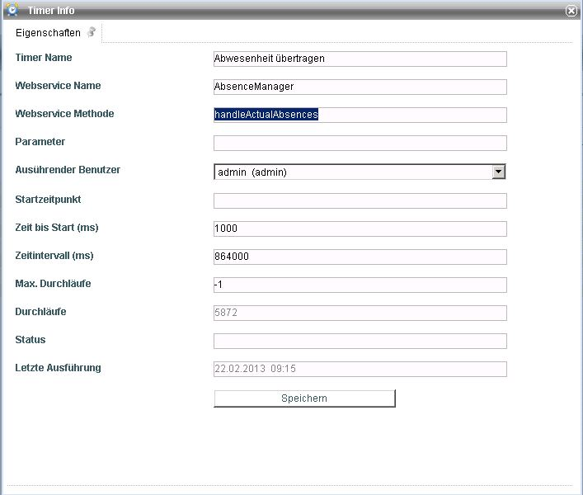

Abhängigkeiten

